Батыс Қазақстан облысының өсімдік шаруашылығы саласындағы мемлекеттік көрсетілетін қызметтер регламенттерін бекіту туралы
Күшін жойған
Батыс Қазақстан облысы әкімдігінің 2014 жылғы 29 шілдедегі № 199 қаулысы. Батыс Қазақстан облысы Әділет департаментінде 2014 жылғы 19 тамызда № 3615 болып тіркелді. Күші жойылды - Батыс Қазақстан облысы әкімдігінің 2015 жылғы 28 шілдедегі № 192 қаулысымен
Ескерту. Күші жойылды - Батыс Қазақстан облысы әкімдігінің 28.07.2015 № 192 қаулысымен (алғашқы ресми жарияланған күнінен кейін күнтізбелік он күн өткен соң қолданысқа енгізіледі).
«Қазақстан Республикасындағы жергілікті мемлекеттік басқару және өзін-өзі басқару туралы» 2001 жылғы 23 қаңтардағы, «Мемлекеттік көрсетілетін қызметтер туралы» 2013 жылғы 15 сәуірдегі Қазақстан Республикасының Заңдарын басшылыққа ала отырып, Батыс Қазақстан облысының әкімдігі ҚАУЛЫ ЕТЕДІ:
1. Қоса беріліп отырған Батыс Қазақстан облысының өсімдік шаруашылығы саласындағы мемлекеттік көрсетілетін қызметтер регламенттері бекітілсін:
1) «Басым дақылдарды өндiрудi субсидиялау арқылы өсiмдiк шаруашылығы өнiмiнiң шығымдылығы мен сапасын арттыруды, жанар-жағармай материалдарының және көктемгi егiс пен егiн жинау жұмыстарын жүргiзу үшін қажеттi басқа да тауарлық-материалдық құндылықтардың құнын субсидиялау» мемлекеттiк көрсетілетін қызмет регламенті;
2) «Ауыл шаруашылығы дақылдарын қорғалған топырақта өңдеп өсiру шығындарының құнын субсидиялау» мемлекеттiк көрсетілетін қызмет регламенті;
3) «Жемiс-жидек дақылдары мен жүзiмнiң көпжылдық екпелерiн отырғызу және өсiру (оның iшiнде қалпына келтiру) шығындарының құнын субсидиялау» мемлекеттiк көрсетілетін қызмет регламенті;
4) «Тыңайтқыштар (органикалық тыңайтқыштарды қоспағанда) құнын субсидиялау» мемлекеттiк көрсетілетін қызмет регламенті;
5) «Өсiмдiктердi қорғау мақсатында ауыл шаруашылығы дақылдарын өңдеуге арналған гербицидтердiң, биоагенттердiң (энтомофагтардың) және биопрепараттардың құнын субсидиялау» мемлекеттiк көрсетілетін қызмет регламенті.
2. Осы қаулының орындалуын бақылау Батыс Қазақстан облысы әкімінің орынбасары А. К. Өтеғұловқа жүктелсін.
3. Осы қаулы Қазақстан Республикасы Үкіметінің 2014 жылғы 28 маусымдағы № 725 «Өсімдік шаруашылығы саласындағы мемлекеттік көрсетілетін қызметтер стандарттарын бекіту туралы» қаулысы қолданысқа енгізілгеннен кейін, алғашқы ресми жарияланған күнінен кейін күнтізбелік он күн өткен соң қолданысқа енгізіледі.
Облыс әкімі Н. Ноғаев
Батыс Қазақстан облысы әкімдігінің
2014 жылғы 29 шілдедегі № 199
қаулысымен бекітілген
«Басым дақылдарды өндiрудi субсидиялау
арқылы өсiмдiк шаруашылығы өнiмiнiң шығымдылығы
мен сапасын арттыруды, жанар-жағармай
материалдарының және көктемгi егiс пен егiн
жинау жұмыстарын жүргiзу үшін қажеттi басқа да
тауарлық-материалдық құндылықтардың
құнын субсидиялау» мемлекеттiк
көрсетілетін қызмет
регламенті
1. Жалпы ережелер
1. «Басым дақылдарды өндiрудi субсидиялау арқылы өсiмдiк шаруашылығы өнiмiнiң шығымдылығы мен сапасын арттыруды, жанар-жағармай материалдарының және көктемгi егiс пен егiн жинау жұмыстарын жүргiзу үшін қажеттi басқа да тауарлық-материалдық құндылықтардың құнын субсидиялау» мемлекеттік көрсетілетін қызметі (бұдан әрі – мемлекеттік көрсетілетін қызмет).
Мемлекеттік көрсетілетін қызмет «Батыс Қазақстан облысының ауыл шаруашылығы басқармасы» мемлекеттік мекемесімен (бұдан әрі – басқарма), аудандар және облыстық маңызы бар қаланың ауыл шаруашылығы бөлімдерімен (бұдан әрі – бөлім) Қазақстан Республикасы Үкіметінің 2014 жылғы 28 маусымдағы № 725 «Өсімдік шаруашылығы саласындағы мемлекеттік көрсетілетін қызметтер стандарттарын бекіту туралы» қаулысымен бекітілген «Басым дақылдарды өндiрудi субсидиялау арқылы өсiмдiк шаруашылығы өнiмiнiң шығымдылығы мен сапасын арттыруды, жанар-жағармай материалдарының және көктемгi егiс пен егiн жинау жұмыстарын жүргiзу үшін қажеттi басқа да тауарлық-материалдық құндылықтардың құнын субсидиялау» мемлекеттік көрсетілетін қызмет стандартының (бұдан әрі - стандарт) негізінде жеке және заңды тұлғаларға (бұдан әрі – көрсетілетін қызметті алушы) көрсетіледі.
2. Мемлекеттік қызметті көрсету нысаны: қағаз түрінде.
3. Мемлекеттік қызметті көрсету нәтижесі көрсетілетін қызметті алушылардың банктік шоттарына тиесілі бюджеттік субсидияларды одан әрі аудару үшін аумақтық қазынашылық бөлімшесіне төлем шоттарының тізілімін (бұдан әрі – төлем шоттарының тізілімі) ұсыну болып табылады немесе мемлекеттік қызметті көрсетуден бас тарту туралы дәлелді жауап.
2. Мемлекеттік қызмет көрсету процесінде
көрсетілетін қызметті берушінің құрылымдық
бөлімшелерінің (қызметкерлерінің)
іс-қимыл тәртібін сипаттау
4. Мемлекеттік қызмет көрсету бойынша рәсімді (іс-қимылды) бастауға негіздеме стандарттың қосымшасына сәйкес нысан бойынша субсидия алушылардың тізіміне енгізу туралы өтініш болып табылады.
5. Мемлекеттік қызмет көрсету процесінің құрамына кіретін әрбір рәсімнің (іс - қимылдың) мазмұны, оның орындалу ұзақтығы:
1) бөлімнің кеңсе маманы көрсетілетін қызметті алушы стандарттың 9-тармағында көрсетілген қажетті құжаттарды (бұдан әрі – құжаттар) ұсынған сәттен бастап 15 (он бес) минуттың ішінде оларды қабылдауды, тіркеу журналында тіркеуді жүзеге асырады және бөлім басшысына жолдайды тиісті жылғы 1 (бірінші) желтоқсанға дейін;
2) бөлімнің басшысы 1 (бір) жұмыс күні ішінде құжаттарды қарайды және бөлімнің жауапты орындаушысын белгілейді;
3) бөлімнің жауапты орындаушысы ұсынылған құжаттарды алғаннан кейiн 3 (үш) жұмыс күнi iшiнде олардың толықтығын тексередi және ведомствоаралық комиссиясына (бұдан әрі – ВАК) қарауына ұсынады. Көрсетілетін қызметті алушы ұсынған құжаттар толық болмаған жағдайда, өтініш пен құжаттар 5 (бес) жұмыс күні ішінде көрсетілетін қызметті алушыға пысықтау үшін қайтарылады немесе мемлекеттік қызметті көрсетуден бас тарту туралы дәлелді жауап беріледі;
4) ВАК ұсынылған құжаттарды 3 (үш) жұмыс күнi iшiнде қарайды және көрсетілетін қызметті алушылардың тізімін аудан (облыстық маңызы бар қала) әкіміне (бұдан әрі – әкім) бекітуге жолдайды;
5) әкім 2 (екі) жұмыс күні ішінде көрсетілетін қызметті алушылардың тізімін қарайды, бекітеді және бөлімге жолдайды;
6) бөлімнің жауапты орындаушысы 3 (үш) жұмыс күнi iшiнде құжаттардың толық топтамасын жасақтайды (әкiммен бекiтілген тiзiм, қабылдау актiлерi және қазынашылық органдарына ұсыну үшін нөмiрi көрсетiлген банктiк шоттың бары туралы екінші деңгейдегі банк анықтамасының бір данасы) және басқарманың жауапты орындаушысына ұсынады;
7) басқарманың жауапты орындаушысы ұсынылған құжаттардың сәйкестiгiн тексередi және 5 (бес) жұмыс күнi iшiнде ведомостіні және төлем шоттарын жасақтайды және басқарма басшысына бекітуге ұсынады;
8) басқарма басшысы 1 (бір) жұмыс күні ішінде ведомостіні бекітеді және басқарманың қаржы бөлімінің жауапты орындаушысына жібереді;
9) басқарманың қаржы бөлімінің жауапты орындаушысы 5 (бес) жұмыс күні ішінде төлем шоттарының тізілімін жасақтайды және аумақтық қазынашылық бөлімшесіне ұсынады.
6. Келесі рәсімді (іс-қимылды) орындауды бастауға негіз болатын мемлекеттік қызмет көрсету рәсімінің (іс - қимылының) нәтижесі:
1) бөлімнің кеңсе маманы құжаттарды қабылдайды, тіркейді және бөлім басшысына жолдайды;
2) бөлім басшысы құжаттарды бөлімнің жауапты орындаушысына жолдайды;
3) бөлімнің жауапты орындаушысы құжаттарды ВАК-тың қарауына жолдайды;
4) ВАК субсидиялаудың бағыттары бойынша субсидиялар алуға үмiткер көрсетілетін қызметті алушылардың тiзiмiн жасайды және әкімге бекітуге ұсынады;
5) әкім көрсетілетін қызметті алушылардың тізімін бекітеді және бөлімге жібереді;
6) бөлімнің жауапты орындаушысы басқарманың жауапты орындаушысына әкiммен бекiтілген тiзiмдi, қабылдау актiлерiн және қазынашылық органдарына ұсыну үшін нөмiрi көрсетiлген банктiк шоттың бары туралы екінші деңгейдегі банк анықтамасының бір данасын ұсынады;
7) басқарманың жауапты орындаушысы 5 (бес) жұмыс күні ішінде ведомостіні жасақтайды және басқарманың басшысына бекітуге жолдайды;
8) басқарманың басшысы бекітілген ведомостіні басқарманың қаржы бөлімінің жауапты орындаушысына береді;
9) басқарманың қаржы бөлімінің жауапты орындаушысы төлем шоттарының тізілімін аумақтық қазынашылық бөлімшесіне ұсынады.
3. Мемлекеттік қызмет көрсету процесінде
көрсетілетін қызметті берушінің құрылымдық
бөлімшелерінің (қызметкерлерінің) өзара
іс-қимыл тәртібін сипаттау
7. Мемлекеттік қызмет көрсету процесіне қатысатын көрсетілетін қызметті берушінің құрылымдық бөлімшелерінің (қызметкерлерінің) тізбесі:
1) бөлімнің кеңсе маманы;
2) бөлім басшысы;
3) бөлімнің жауапты орындаушысы;
4) ВАК;
5) әкім;
6) басқарма басшысы;
7) басқарманың жауапты орындаушысы;
8) басқарманың қаржы бөлімінің жауапты орындаушысы.
8. Құрылымдық бөлiмшелер (қызметкерлер) арасындағы рәсiмдердiң (iс-қимылдардың) реттілігін сипаттау әрбір рәсімнің (іс-қимылдың) ұзақтығы «Басым дақылдарды өндiрудi субсидиялау арқылы өсiмдiк шаруашылығы өнiмiнiң шығымдылығы мен сапасын арттыруды, жанар-жағармай материалдарының және көктемгi егiс пен егiн жинау жұмыстарын жүргiзу үшін қажеттi басқа да тауарлық-материалдық құндылықтардың құнын субсидиялау» мемлекеттік көрсетілетін қызмет регламентінің (бұдан әрі - регламент) 1-қосымшасына сәйкес блок-схемамен сүйемелденеді.
9. Мемлекеттік қызмет көрсету процесінде рәсімдер (іс-қимылдар) реттілігінің, көрсетілетін қызметті берушінің құрылымдық бөлімшелерінің (қызметкерлердің) өзара іс-қимылдарының толық сипаттамасы осы регламенттің 2-қосымшасына сәйкес мемлекеттік қызмет көрсетудің бизнес-процестерінің анықтамалығында көрсетіледі.
10. Мемлекеттік қызметті көрсету мәселелері бойынша көрсетілетін қызметті берушілердің және (немесе) олардың лауазымды адамдарының шешімдеріне, әрекетіне (әрекетсіздігіне) шағымдану тәртібі стандарттың 3-тарауына сәйкес жүзеге асырылады.
«Басым дақылдарды өндiрудi
субсидиялау арқылы өсiмдiк
шаруашылығы өнiмiнiң
шығымдылығы мен сапасын
арттыруды, жанар-жағармай
материалдарының және
көктемгi егiс пен егiн
жинау жұмыстарын жүргiзу
үшін қажеттi басқа да
тауарлық-материалдық
құндылықтардың құнын
субсидиялау»
мемлекеттік көрсетілетін
қызмет регламентіне
1-қосымша
Әрбір рәсімнің (іс-қимылдың) ұзақтығын
көрсете отырып, құрылымдық бөлімшелер (қызметкерлер)
арасындағы рәсімнің (іс-қимылдың)
реттілігін сипаттаудың блок – схемасы
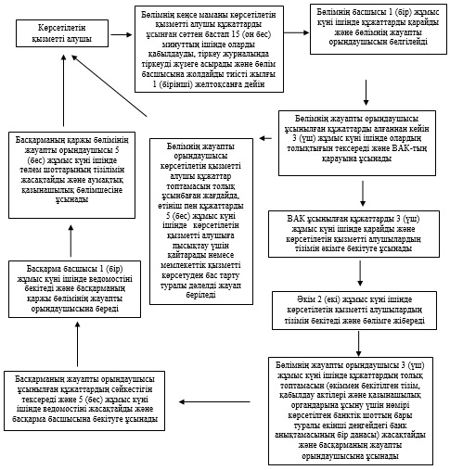
«Басым дақылдарды өндiрудi
субсидиялау арқылы өсiмдiк
шаруашылығы өнiмiнiң
шығымдылығы мен сапасын
арттыруды, жанар-жағармай
материалдарының және
көктемгi егiс пен егiн
жинау жұмыстарын жүргiзу
үшін қажеттi басқа да
тауарлық-материалдық
құндылықтардың құнын
субсидиялау»
мемлекеттік көрсетілетін
қызмет регламентіне
2-қосымша
«Басым дақылдарды өндiрудi субсидиялау арқылы өсiмдiк шаруашылығы өнiмiнiң шығымдылығы мен сапасын арттыруды, жанар-жағармай материалдарының және көктемгi егiс пен егiн жинау жұмыстарын жүргiзу үшін қажеттi басқа да тауарлық-материалдық құндылықтардың құнын субсидиялау»
мемлекеттік қызметін көрсетудің
бизнес-процестерінің анықтамалығы
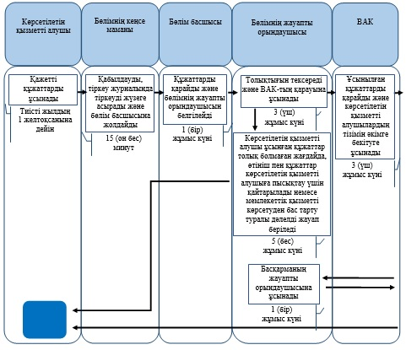
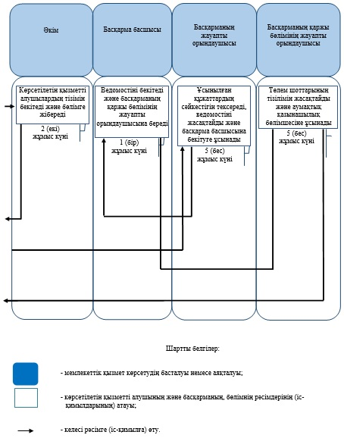
Батыс Қазақстан облысы әкімдігінің
2014 жылғы 29 шілдедегі № 199
қаулысымен бекітілген
«Ауыл шаруашылығы дақылдарын қорғалған
топырақта өңдеп өсiру шығындарының
құнын субсидиялау» мемлекеттiк
көрсетілетін қызмет
регламенті
1. Жалпы ережелер
1. «Ауыл шаруашылығы дақылдарын қорғалған топырақта өңдеп өсiру шығындарының құнын субсидиялау» мемлекеттік көрсетілетін қызметі (бұдан әрі – мемлекеттік көрсетілетін қызмет).
Мемлекеттік көрсетілетін қызмет «Батыс Қазақстан облысының ауыл шаруашылығы басқармасы» мемлекеттік мекемесімен (бұдан әрі – басқарма), аудандар және облыстық маңызы бар қаланың ауыл шаруашылығы бөлімдерімен (бұдан әрі – бөлім) Қазақстан Республикасы Үкіметінің 2014 жылғы 28 маусымдағы № 725 «Өсімдік шаруашылығы саласындағы мемлекеттік көрсетілетін қызметтер стандарттарын бекіту туралы» қаулысымен бекітілген «Ауыл шаруашылығы дақылдарын қорғалған топырақта өңдеп өсiру шығындарының құнын субсидиялау» мемлекеттік көрсетілетін қызмет стандартының (бұдан әрі - стандарт) негізінде жеке және заңды тұлғаларға (бұдан әрі – көрсетілетін қызметті алушы) көрсетеді.
2. Мемлекеттік қызметті көрсету нысаны: қағаз түрінде.
3. Мемлекеттік қызметті көрсету нәтижесі көрсетілетін қызметті алушылардың банктік шоттарына тиесілі бюджеттік субсидияларды одан әрі аудару үшін аумақтық қазынашылық бөлімшесіне төлем шоттарының тізілімін ұсыну (бұдан әрі – төлем шоттарының тізілімі) болып табылады немесе мемлекеттік қызметті көрсетуден бас тарту туралы дәлелді жауап.
2. Мемлекеттік қызмет көрсету процесінде
көрсетілетін қызметті берушінің құрылымдық
бөлімшелерінің (қызметкерлерінің)
іс-қимыл тәртібін сипаттау
4. Мемлекеттік қызмет көрсету бойынша рәсімді (іс-қимылды) бастауға негіздеме стандарттың қосымшасына сәйкес нысан бойынша субсидия алушылардың тізіміне енгізу туралы өтініш болып табылады.
5. Мемлекеттік қызмет көрсету процесінің құрамына кіретін әрбір рәсімнің (іс - қимылдың) мазмұны, оның орындалу ұзақтығы:
1) бөлімнің кеңсе маманы көрсетілетін қызметті алушы стандарттың 9-тармағында көрсетілген қажетті құжаттарды (бұдан әрі – құжаттар) ұсынған сәттен бастап 15 (он бес) минуттың ішінде оларды қабылдауды, тіркеу журналында тіркеуді жүзеге асырады және бөлім басшысына жолдайды тиісті жылғы 1 (бірінші) желтоқсанға дейін;
2) бөлімнің басшысы 1 (бір) жұмыс күні ішінде құжаттарды қарайды және бөлімнің жауапты орындаушысын белгілейді;
3) бөлімнің жауапты орындаушысы ұсынылған құжаттарды алғаннан кейiн 3 (үш) жұмыс күнi iшiнде олардың толықтығын тексередi және ведомствоаралық комиссиясына (бұдан әрі – ВАК) қарауына ұсынады. Көрсетілетін қызметті алушы ұсынған құжаттар толық болмаған жағдайда, өтініш пен құжаттар 5 (бес) жұмыс күні ішінде көрсетілетін қызметті алушыға пысықтау үшін қайтарылады немесе мемлекеттік қызметті көрсетуден бас тарту туралы дәлелді жауап беріледі;
4) ВАК ұсынылған құжаттарды 3 (үш) жұмыс күнi iшiнде қарайды және көрсетілетін қызметті алушылардың тізімін аудан (облыстық маңызы бар қала) әкіміне (бұдан әрі – әкім) бекітуге жолдайды;
5) әкім 2 (екі) жұмыс күні ішінде көрсетілетін қызметті алушылардың тізімін қарайды, бекітеді және бөлімге жолдайды;
6) бөлімнің жауапты орындаушысы 3 (үш) жұмыс күнi iшiнде құжаттардың толық топтамасын жасақтайды (әкiммен бекiтілген тiзiм, қабылдау актiлерi және қазынашылық органдарына ұсыну үшін нөмiрi көрсетiлген банктiк шоттың бары туралы екінші деңгейдегі банк анықтамасының бір данасы) және басқарманың жауапты орындаушысына ұсынады;
7) басқарманың жауапты орындаушысы ұсынылған құжаттардың сәйкестiгiн тексередi және 5 (бес) жұмыс күнi iшiнде ведомостіні және төлем шоттарын жасақтайды және басқарма басшысына бекітуге ұсынады;
8) басқарма басшысы 1 (бір) жұмыс күні ішінде ведомостіні бекітеді және басқарманың қаржы бөлімінің жауапты орындаушысына жібереді;
9) басқарманың қаржы бөлімінің жауапты орындаушысы 5 (бес) жұмыс күні ішінде төлем шоттарының тізілімін жасақтайды және аумақтық қазынашылық бөлімшесіне ұсынады.
6. Келесі рәсімді (іс-қимылды) орындауды бастауға негіз болатын мемлекеттік қызмет көрсету рәсімінің (іс - қимылының) нәтижесі:
1) бөлімнің кеңсе маманы құжаттарды қабылдайды, тіркейді және бөлім басшысына жолдайды;
2) бөлім басшысы құжаттарды бөлімнің жауапты орындаушысына жолдайды;
3) бөлімнің жауапты орындаушысы құжаттарды ВАК-тың қарауына жолдайды;
4) ВАК субсидиялаудың бағыттары бойынша субсидиялар алуға үмiткер көрсетілетін қызметті алушылардың тiзiмiн жасайды және әкімге бекітуге ұсынады;
5) әкім көрсетілетін қызметті алушылардың тізімін бекітеді және бөлімге жібереді;
6) бөлімнің жауапты орындаушысы басқарманың жауапты орындаушысына әкiммен бекiтілген тiзiмдi, қабылдау актiлерiн және қазынашылық органдарына ұсыну үшін нөмiрi көрсетiлген банктiк шоттың бары туралы екінші деңгейдегі банк анықтамасының бір данасын ұсынады;
7) басқарманың жауапты орындаушысы 5 (бес) жұмыс күні ішінде ведомостіні жасақтайды және басқарманың басшысына бекітуге жолдайды;
8) басқарманың басшысы бекітілген ведомостіні басқарманың қаржы бөлімінің жауапты орындаушысына береді;
9) басқарманың қаржы бөлімінің жауапты орындаушысы төлем шоттарының тізілімін аумақтық қазынашылық бөлімшесіне ұсынады.
3. Мемлекеттік қызмет көрсету процесінде
көрсетілетін қызметті берушінің құрылымдық
бөлімшелерінің (қызметкерлерінің) өзара
іс-қимыл тәртібін сипаттау
7. Мемлекеттік қызмет көрсету процесіне қатысатын көрсетілетін қызметті берушінің құрылымдық бөлімшелерінің (қызметкерлерінің) тізбесі:
1) бөлімнің кеңсе маманы;
2) бөлім басшысы;
3) бөлімнің жауапты орындаушысы;
4) ВАК;
5) әкім;
6) басқарма басшысы;
7) басқарманың жауапты орындаушысы;
8) басқарманың қаржы бөлімінің жауапты орындаушысы.
8. Құрылымдық бөлiмшелер (қызметкерлер) арасындағы рәсiмдердiң (iс-қимылдардың) реттілігін сипаттау әрбір рәсімнің (іс-қимылдың) ұзақтығы «Ауыл шаруашылығы дақылдарын қорғалған топырақта өңдеп өсiру шығындарының құнын субсидиялау» мемлекеттік көрсетілетін қызмет регламентінің (бұдан әрі - регламент) 1-қосымшасына сәйкес блок-схемамен сүйемелденеді.
9. Мемлекеттік қызмет көрсету процесінде рәсімдер (іс-қимылдар) реттілігінің, көрсетілетін қызметті берушінің құрылымдық бөлімшелерінің (қызметкерлерінің) өзара іс-қимылдарының толық сипаттамасы осы регламенттің 2-қосымшасына сәйкес мемлекеттік қызмет көрсетудің бизнес-процестерінің анықтамалығында көрсетіледі.
10. Мемлекеттік қызметті көрсету мәселелері бойынша көрсетілетін қызметті берушілердің және (немесе) олардың лауазымды адамдарының шешімдеріне, әрекетіне (әрекетсіздігіне) шағымдану тәртібі стандарттың 3-тарауына сәйкес жүзеге асырылады.
«Ауыл шаруашылығы дақылдарын
қорғалған топырақта өңдеп
өсiру шығындарының
құнын субсидиялау»
мемлекеттік көрсетілетін
қызмет регламентіне
1-қосымша
Әрбіррәсімнің (іс-қимылдың) ұзақтығын
көрсете отырып, құрылымдық бөлімшелер
(қызметкерлер) арасындағырәсімнің (іс-қимылдың)
реттілігін сипаттаудың
блок–схемасы
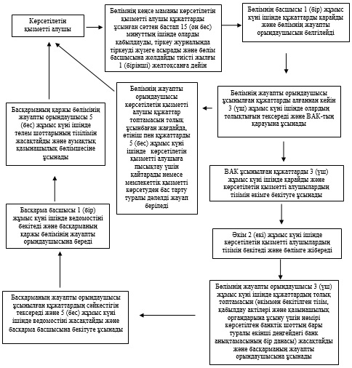
«Ауыл шаруашылығы дақылдарын
қорғалған топырақта өңдеп
өсiру шығындарының
құнын субсидиялау»
мемлекеттік көрсетілетін
қызмет регламентіне
2-қосымша
«Ауыл шаруашылығы дақылдарын қорғалған
топырақта өңдеп өсiру шығындарының
құнын субсидиялау»
мемлекеттік қызметін көрсетудің
бизнес-процестерінің анықтамалығы
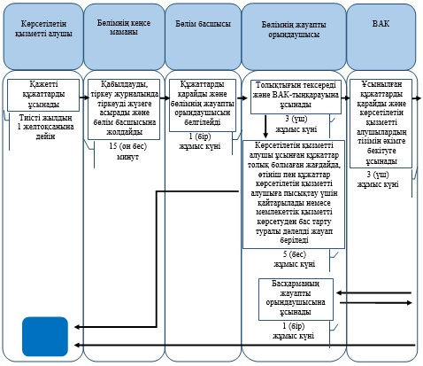
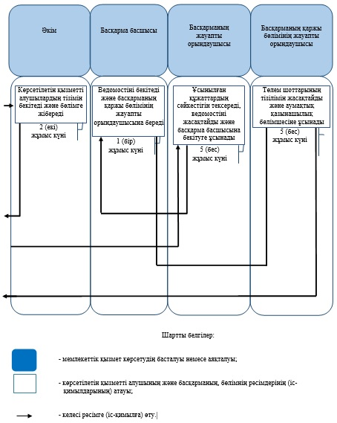
Батыс Қазақстан облысы әкімдігінің
2014 жылғы 29 шілдедегі № 199
қаулысымен бекітілген
«Жемiс-жидек дақылдарының және
жүзiмнiң көпжылдық көшеттерiн отырғызу
және өсiру (оның iшiнде қалпына келтiру)
шығындарының құнын субсидиялау»
мемлекеттiк көрсетілетін қызмет
регламенті
1. Жалпы ережелер
1. «Жемiс-жидек дақылдарының және жүзiмнiң көпжылдық көшеттерiн отырғызу және өсiру (оның iшiнде қалпына келтiру) шығындарының құнын субсидиялау» мемлекеттік көрсетілетін қызметі (бұдан әрі – мемлекеттік көрсетілетін қызмет).
Мемлекеттік көрсетілетін қызмет «Батыс Қазақстан облысының ауыл шаруашылығы басқармасы» мемлекеттік мекемесімен (бұдан әрі - басқарма), аудандар және облыстық маңызы бар қаланың ауыл шаруашылығы бөлімдерімен (бұдан әрі – бөлім) Қазақстан Республикасы Үкіметінің 2014 жылғы 28 маусымдағы № 725 «Өсімдік шаруашылығы саласындағы мемлекеттік көрсетілетін қызметтер стандарттарын бекіту туралы» мемлекеттік көрсетілетін қызмет стандартын бекіту туралы» қаулысымен бекітілген «Жемiс-жидек дақылдарының және жүзiмнiң көпжылдық көшеттерiн отырғызу және өсiру (оның iшiнде қалпына келтiру) шығындарының құнын субсидиялау» мемлекеттік көрсетілетін қызмет стандартына (бұдан әрі - стандарт) сәйкес жеке және заңды тұлғаларға (бұдан әрі – көрсетілетін қызметті алушы) көрсетіледі.
2. Мемлекеттік қызмет көрсету нысаны: қағаз түрінде.
3. Мемлекеттік көрсетiлетiн қызметтiң нәтижесі – көрсетілетін қызметті алушының банк шоттарына тиесілі бюджеттік субсидияны аудару үшін аумақтық қазынашылық бөлімшесіне төлем шоттарының тізілімін (бұдан әрі – төлем шоттарының тізілімі) ұсыну болып табылады немесе мемлекеттік қызметті көрсетуден бас тарту туралы дәлелді жауап.
2. Мемлекеттік қызмет көрсету процесінде
көрсетілетін қызметті берушінің құрылымдық
бөлімшелерінің (қызметкерлерінің)
іс-қимыл тәртібін сипаттау
4. Мемлекеттік қызмет көрсету бойынша рәсімді (іс-қимылды) бастауға негіздеме:
көрсетілетін қызметті алушының стандарттың 1-қосымшасына сәйкес нысан бойынша бюджеттік субсидиялар алу үшін өтінім ұсынуы (ағымдағы жылдың 15 сәуіріне дейін);
субсидиялаудың екінші және кейінгі кезеңдеріне қатысу үшін бөлімге тоқсан сайын жүргізілген жұмыстарды және (немесе) сатып алынған шығыс материалдарын растайтын құжаттардың көшірмелерін қосымша береді (бұдан әрі – құжаттар).
5. Мемлекеттiк қызмет көрсету процесінiң құрамына кiретiн әрбiр рәсiмнiң (iс-қимылдың) мазмұны, оны орындаудың ұзақтығы:
1) бөлімнің кеңсе маманы көрсетілетін қызметті алушы стандарттың 9-тармағында көрсетілген қажетті құжаттарды (бұдан әрі – құжаттар) ұсынған сәттен бастап 15 (он бес) минуттың ішінде қабылдауды және оларды тіркеуді жүзеге асырады (құжаттарды қабылдаудың аяқталу күніне дейін).
Нәтижесі – құжаттарды бөлімнің басшысына бұрыштама қоюға жолдайды;
2) бөлімнің басшысы 1 (бір) жұмыс күні ішінде құжаттарды қарайды және бөлімнің жауапты орындаушысын белгілейді.
Нәтижесі – мемлекеттік қызметті көрсету үшін құжаттарды бөлімнің жауапты орындаушысына жолдайды;
3) бөлімнің жауапты орындаушысы ұсынылған құжаттарды 10 (он) жұмыс күні ішінде қарайды, көрсетілетін қызметті алушылардың тізбесін қалыптастырады және аудан (облыстық маңызы бар қала) әкімінің (бұдан әрі – әкім) бекітуге жібереді.
Нәтиже - көрсетілетін қызметті алушылардың тізбесін әкімге бекітуге жібереді;
4) әкім 3 (үш) жұмыс күні ішінде көрсетілетін қызметті алушылардың тізбесін бекітеді.
Нәтиже - көрсетілетін қызметті алушылардың тізбесін бекітеді және басқармаға жібереді;
5) басқарманың жауапты орындаушысы 5 (бес) жұмыс күні ішінде аудандар (облыстық маңызы бар қала) бойынша тізбелерді қарайды, облыс бойынша көрсетілетін қызметті алушылардың алдын ала тізбесін жасайды және оны облыс әкіміне бекітуге ұсынады.
Нәтиже - облыс бойынша көрсетілетін қызметті алушылардың алдын ала тізбесін облыс әкіміне бекітуге ұсынады;
6) облыс әкімі облыс бойынша көрсетілетін қызметті алушылардың алдын ала тізбесін бекітеді және ведомствоаралық комиссияға (бұдан әрі – ВАК) береді.
Нәтиже - облыс бойынша көрсетілетін қызметті алушылардың алдын ала тізбесін бекітеді және ВАК береді;
7) ВАК ағымдағы жылдың алдыңғы тоқсанынан кейінгі айдың 10-күнінен кешіктірмей, жергілікті жерге барып, жеміс (жеміс-жидек) дақылдары мен жүзімнің көпжылдық көшеттерін отырғызудың актісін (бұдан әрі – отырғызу актісі) және (немесе) жеміс (жеміс-жидек) дақылдары мен жүзімнің көпжылдық көшеттерін тексеру актісін (бұдан әрі – тексеру актісі) жасайды.
Нәтиже - отырғызу актісін және (немесе) тексеру актісін жасайды, бөлімнің жауапты орындаушысына береді;
8) бөлімнің жауапты орындаушысы тоқсан сайын ағымдағы жылдың алдыңғы тоқсанынан кейінгі айдың 15-күніне дейін аудан (облыстық маңызы бар қала) бойынша бюджеттік субсидиялар алуға үміткер көрсетілетін қызметті алушылардың түпкілікті тізбесін (бұдан әрі – көрсетілетін қызметті алушылардың түпкілікті тізбесі) қалыптастырады және әкімге бекітуге жібереді.
Нәтиже - көрсетілетін қызметті алушылардың түпкілікті тізбесін әкімге бекітуге жібереді;
9) әкім 3 (үш) жұмыс күні ішінде көрсетілетін қызметті алушылардың түпкілікті тізбесін бекітеді.
Нәтиже - көрсетілетін қызметті алушылардың түпкілікті тізбесін бекітеді;
10) бөлімнің жауапты орындаушысы 1 (бір) жұмыс күні ішінде көрсетілетін қызметті алушылардың түпкілікті тізбесін, өтінімдерді, отырғызу актілерін және (немесе) тексеру актілерін басқармаға жібереді.
Нәтиже - көрсетілетін қызметті алушылардың түпкілікті тізбесін, өтінімдерді, отырғызу актілерін және (немесе) тексеру актілерін басқармаға жібереді.
11) басқарманың жауапты орындаушысы 3 (үш) жұмыс күні ішінде облыс бойынша көрсетілетін қызметті алушылардың түпкілікті тізбесін құрастырады және оны облыс әкіміне бекітуге ұсынады. Көрсетілетін қызметті алушыға қабылданған шешім туралы, теріс шешім болған жағдайда – өтінімді қайтару себебін көрсете отырып, жазбаша хабарлама дайындайды.
Нәтиже - облыс бойынша көрсетілетін қызметті алушылардың түпкілікті тізбесін облыс әкіміне бекітуге жолдайды және көрсетілетін қызметті алушыларға қабылданған шешім туралы жазбаша хабарлама жолдайды;
12) облыс әкімі облыс бойынша көрсетілетін қызметті алушылардың түпкілікті тізбесін бекітеді.
Нәтиже - облыс бойынша көрсетілетін қызметті алушылардың түпкілікті тізбесін бекітеді;
13) басқарманың жауапты орындаушысы 2 (екі) жұмыс күні ішінде көрсетілетін қызметті алушыларға субсидия төлеуге арналған ведомостіні қалыптастырады және басқарма басшысына қол қоюға жолдайды.
Нәтижесі – ведомостіні қалыптастырады және басқарма басшысына қол қоюға жолдайды;
14) басқарманың басшысы 1 (бір) жұмыс күні ішінде көрсетілетін қызметті алушыларға субсидия төлеуге арналған ведомостіге қол қояды және басқарманың қаржылық бөлімінің жауапты орындаушысына береді.
Нәтижесі – қол қойылған ведомостіні басқарманың қаржылық бөлімінің жауапты орындаушысына береді;
15) басқарманың қаржылық бөлімінің жауапты орындаушысы 5 (бес) жұмыс күні ішінде төлем шоттарының тізілімін жасақтайды және аумақтық қазынашылық бөлімшеге ұсынады.
Нәтижесі - аумақтық қазынашылық бөлiмшесiне төлем шоттарының тiзiлiмiн ұсынады (тиісті жылдың 1 желтоқсанына дейін).
3. Мемлекеттік қызмет көрсету процесінде
көрсетілетін қызметті берушінің құрылымдық
бөлімшелерінің (қызметкерлерінің)
өзара іс-қимыл тәртібін сипаттау
6. Мемлекеттiк қызмет көрсету процесiне қатысатын көрсетілетін қызметті берушінiң құрылымдық бөлiмшелерінің (қызметкерлерінің) тiзбесi:
1) бөлімнің кеңсе маманы;
2) бөлімнің басшысы
3) бөлімнің жауапты орындаушысы
4) ВАК;
5) әкім;
6) облыс әкімі;
7) басқарманың басшысы;
8) басқарманың жауапты орындаушысы;
9) басқарманың қаржылық бөлімінің жауапты орындаушысы.
7. Құрылымдық бөлiмшелер (қызметкерлер) арасындағы рәсiмдердiң (iс-қимылдардың) реттілігін сипаттау әрбір рәсімнің (іс-қимылдың) ұзақтығын көрсете отырып, «Жемiс-жидек дақылдарының және жүзiмнiң көпжылдық көшеттерiн отырғызу және өсiру (оның iшiнде қалпына келтiру) шығындарының құнын субсидиялау» мемлекеттік көрсетілетін қызмет регламентінің (бұдан әрі - регламент) 1-қосымшасына сәйкес блок-схемамен сүйемелденеді.
8. Мемлекеттік қызмет көрсету процесінде рәсімдер (іс-қимылдар) реттілігінің, көрсетілетін қызметті берушінің құрылымдық бөлімшелерінің (қызметкерлерінің) өзара іс-қимылдарының толық сипаттамасы осы регламенттің 2-қосымшасына сәйкес мемлекеттік қызмет көрсетудің бизнес-процестерінің анықтамалығында көрсетіледі.
9. Мемлекеттік қызметтерді көрсету мәселелері бойынша көрсетілетін қызметті берушілердің және (немесе) олардың лауазымды адамдарының шешімдеріне, әрекетіне (әрекетсіздігіне) шағымдану стандарттың 3-бөліміне сәйкес жүзеге асырылады.
«Жемiс-жидек дақылдарының
және жүзiмнiң көпжылдық
көшеттерiн отырғызу және өсiру
(оның iшiнде қалпына келтiру)
шығындарының құнын субсидиялау»
мемлекеттiк көрсетілетін
қызмет регламентіне
1-қосымша
Әрбір рәсімнің (іс-қимылдың ) ұзақтығын
көрсете отырып, құрылымдық бөлімшелер (қызметкерлер)
арасындағы рәсімнің (іс-қимылдың)
реттілігін сипаттаудың блок–схемасы
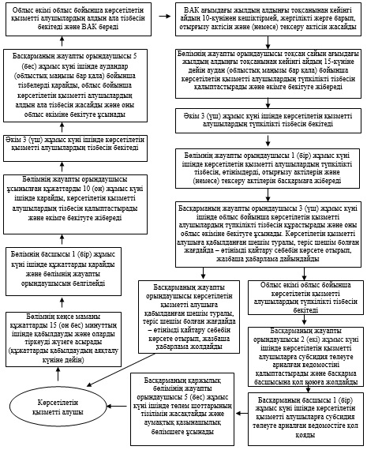
«Жемiс-жидек дақылдарының
және жүзiмнiң көпжылдық
көшеттерiн отырғызу және өсiру
(оның iшiнде қалпына келтiру)
шығындарының құнын субсидиялау»
мемлекеттiк көрсетілетін
қызмет регламентіне
2-қосымша
«Жемiс-жидек дақылдарының және жүзiмнiң
көпжылдық көшеттерiн отырғызу және өсiру
(оның iшiнде қалпына келтiру) шығындарының
құнын субсидиялау» мемлекеттiк
қызметін көрсетудің
бизнес-процестерінің анықтамалығы
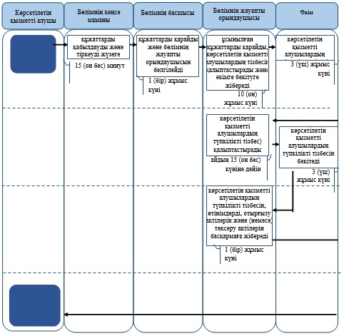
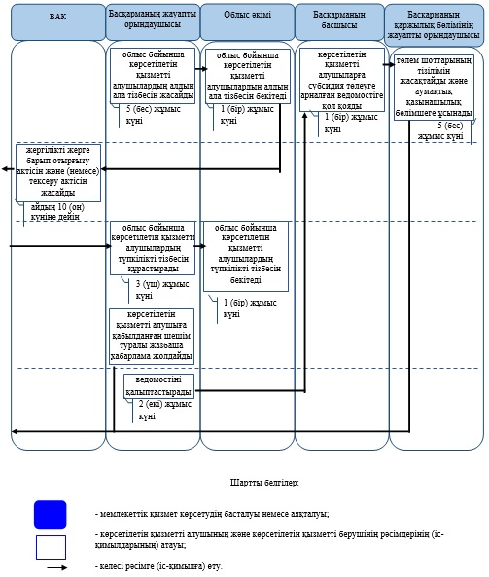
Батыс Қазақстан облысы әкімдігінің
2014 жылғы 29 шілдедегі № 199
қаулысымен бекітілген
«Тыңайтқыштар (органикалық тыңайтқыштарды
қоспағанда) құнын субсидиялау»
мемлекеттiк көрсетілетін қызмет
регламенті
1. Жалпы ережелер
1. «Тыңайтқыштар (органикалық тыңайтқыштарды қоспағанда) құнын субсидиялау» мемлекеттік көрсетілетін қызметі (бұдан әрі – мемлекеттік көрсетілетін қызмет).
Мемлекеттік көрсетілетін қызмет «Батыс Қазақстан облысының ауыл шаруашылығы басқармасы» мемлекеттік мекемесімен (бұдан әрі - басқарма), аудандар және облыстық маңызы бар қаланың ауыл шаруашылығы бөлімдерімен (бұдан әрі – бөлім) Қазақстан Республикасы Үкіметінің 2014 жылғы 28 маусымдағы № 725 «Өсімдік шаруашылығы саласындағы мемлекеттік көрсетілетін қызметтер стандарттарын бекіту туралы» мемлекеттік көрсетілетін қызмет стандартын бекіту туралы» қаулысымен бекітілген «Тыңайтқыштар (органикалық тыңайтқыштарды қоспағанда) құнын субсидиялау» мемлекеттік көрсетілетін қызмет стандартына (бұдан әрі - стандарт) сәйкес жеке және заңды тұлғаларға (бұдан әрі – көрсетілетін қызметті алушы) көрсетіледі.
2. Мемлекеттік қызмет көрсету нысаны: қағаз түрінде.
3. Мемлекеттік қызмет көрсету нәтижесі – көрсетілетін қызметті алушының банк шоттарына тиесілі бюджеттік субсидияны аудару үшін аумақтық қазынашылық бөлімшесіне төлем шоттарының тізілімін (бұдан әрі – төлем шоттарының тізілімі) ұсыну болып табылады немесе мемлекеттік қызметті көрсетуден бас тарту туралы дәлелді жауап.
2. Мемлекеттік қызмет көрсету процесінде
көрсетілетін қызметті берушінің құрылымдық
бөлімшелерінің (қызметкерлерінің)
іс-қимыл тәртібін сипаттау
4. Мемлекеттік қызмет көрсету бойынша рәсімді (іс-қимылды) бастауға негіздеме:
көрсетілетін қызметті алушының стандарттың қосымшасына сәйкес нысан бойынша өтінім ұсынуы.
5. Мемлекеттiк қызмет көрсету процесінiң құрамына кiретiн әрбiр рәсiмнiң (iс-қимылдың) мазмұны, оны орындаудың ұзақтығы:
1) бөлімнің кеңсе маманы көрсетілетін қызметті алушы стандарттың 9-тармағында көрсетілген қажетті құжаттарды (бұдан әрі – құжаттар) ұсынған сәттен бастап 15 (он бес) минуттың ішінде қабылдауды және оларды тіркеуді жүзеге асырады (құжаттарды қабылдаудың аяқталу күніне дейін).
Нәтижесі – құжаттарды бөлімнің басшысына бұрыштама қоюға жолдайды;
2) бөлімнің басшысы 1 (бір) жұмыс күні ішінде құжаттарды қарайды және бөлімнің жауапты орындаушысын белгілейді.
Нәтижесі – мемлекеттік қызметті көрсету үшін құжаттарды бөлімнің жауапты орындаушысына жолдайды;
3) бөлімнің жауапты орындаушысы құжаттарды қарайды және 8 (сегіз) жұмыс күні ішінде аудан (облыстық маңызы бар қала) әкімінің (бұдан әрі – әкім) шешімімен құрылған ведомствоаралық комиссияға (бұдан әрі – ВАК) қарауға ұсынады.
Нәтижесі – құжаттарды ВАК қарауға жолдайды;
4) ВАК 8 (сегіз) жұмыс күні ішінде құжаттарды қарайды және көрсетілетін қызметті алушылардың тізімін қалыптастырады. Аталған көрсетілетін қызметті алушылардың тізіміне қосудан бас тартылған жағдайда, бөлім тiзiм жасалған сәттен бастап 3 (үш) жұмыс күнiнен кешiктiрмей көрсетілетін қызметті алушыға бас тарту себебiн көрсете отырып, жазбаша хабарлама дайындайды.
Нәтижесі – көрсетілетін қызметті алушылардың тізімін әкімге бекітуге ұсынады және (немесе) бөлімнің кеңсе маманы көрсетілетін қызметті алушыға бас тарту себебiн көрсете отырып, жазбаша хабарлама бередi;
5) әкiм 2 (екi) жұмыс күнi iшiнде көрсетілетін қызметті алушылардың тізімін бекiтедi.
Нәтижесі – көрсетілетін қызметті алушылардың тізімін бекiтедi;
6) бөлімнің жауапты орындаушысы 3 (үш) жұмыс күнi iшiнде ауданның (облыстық маңызы бар қаланың) жергілікті атқарушы органының интернет-ресурсында және ресми баспа басылымдарында тиесілі субсидиялар сомасын көрсете отырып, көрсетілетін қызметті алушылардың тізімін орналастырады және оны басқармаға ұсынады.
Нәтижесі – көрсетілетін қызметті алушылардың тізімін басқармаға ұсынады;
7) басқарманың жауапты орындаушысы 4 (төрт) жұмыс күні ішінде көрсетілетін қызметті алушылардың жиынтық тізілімін жасайды және оны 2 (екі) жұмыс күні ішінде өндірушіге ұсынады.
Нәтижесі – көрсетілетін қызметті алушылардың жиынтық тізілімін өндірушіге ұсынады;
8) өндiрушi ай сайын, есептi айдан кейiнгi айдың 5-күнiне дейiнгi мерзiмде басқармаға көрсетілетін қызметті алушылардың бөлінісінде іс жүзінде сатылған тыңайтқыштардың көлемi жөнiндегi тiзiлiмді (бұдан әрі –тізілім) қосымша құжаттармен бірге береді.
Нәтижесі – тізілімді басқармаға ұсынады;
9) басқарманың жауапты орындаушысы 2 (екі) жұмыс күнi iшiнде ұсынылған құжаттарды тексередi, өндірушіге тиесілі субсидия көлемін айқындайды, тыңайтқыштардың iс жүзiнде сатылған көлемi жөнiндегi актiнi жасайды. Тыңайтқыштардың құнын iшiнара арзандатқаны үшiн өндiрушiге субсидиялар төлеуге арналған ведомостіні қалыптастырады.
басқарманың жауапты орындаушысы ағымдағы жылы өнім берушіден және (немесе) шетелдiк тыңайтқыш өндiрушiлерден сатып алынған тыңайтқыштарға, алдыңғы жылғы 4-тоқсанда өндiрушiден және (немесе) өнім берушіден және (немесе) шетелдiк тыңайтқыш өндiрушiлерден сатып алынған тыңайтқыштарға субсидиялар алу үшiн көрсетілетін қызметті алушылардың жиынтық тiзiлiмдерiнің негiзiнде оларды жасағаннан кейін 3 (үш) жұмыс күні ішінде алынған тыңайтқыштарға субсидиялар алу үшiн көрсетілетін қызметті алушыларға субсидиялар төлеуге арналған ведомостіні қалыптастырады.
Нәтижесі - ведомостіні қалыптастырады және басқарма басшысына қол қоюға жолдайды;
10) басқарманың басшысы 1 (бір) жұмыс күні ішінде көрсетілетін қызметті алушыларға субсидия төлеуге арналған ведомостіге қол қояды және басқарманың қаржылық бөлімінің жауапты орындаушысына береді.
Нәтижесі – қол қойылған ведомостіні басқарманың қаржылық бөлімінің жауапты орындаушысына береді;
11) басқарманың қаржылық бөлімінің жауапты орындаушысы 5 (бес) жұмыс күні ішінде төлем шоттарының тізілімін жасақтайды және аумақтық қазынашылық бөлімшеге ұсынады.
Нәтижесі - аумақтық қазынашылық бөлiмшесiне төлем шоттарының тiзiлiмiн ұсынады (тиісті жылдың 1 желтоқсанына дейін).
3. Мемлекеттік қызмет көрсету процесінде
көрсетілетін қызметті берушінің құрылымдық
бөлімшелерінің (қызметкерлерінің)
өзара іс-қимыл тәртібін сипаттау
6. Мемлекеттiк қызмет көрсету процесiне қатысатын көрсетілетін қызметті берушінің құрылымдық бөлiмшелерінің (қызметкерлерінің) тiзбесi:
1) бөлімнің кеңсе маманы;
2) бөлімнің басшысы;
3) бөлімнің жауапты орындаушысы;
4) ВАК;
5) әкім;
6) басқарманың басшысы;
7) басқарманың жауапты орындаушысы;
8) басқарманың қаржылық бөлімінің жауапты орындаушысы;
9) өндіруші, өнім беруші, шетелдiк тыңайтқыш өндiрушi.
7. Құрылымдық бөлiмшелер (қызметкерлер) арасындағы рәсiмдердiң (iс-қимылдардың) реттілігін сипаттау әрбір рәсімнің (іс-қимылдың) ұзақтығын көрсете отырып, «Тыңайтқыштар (органикалық тыңайтқыштарды қоспағанда) құнын субсидиялау» мемлекеттік көрсетілетін қызмет регламентінің (бұдан әрі - регламент) 1-қосымшасына сәйкес блок-схемамен сүйемелденеді.
8. Мемлекеттік қызмет көрсету процесінде рәсімдер (іс-қимылдар) реттілігінің, көрсетілетін қызметті берушінің құрылымдық бөлімшелерінің (қызметкерлерінің) өзара іс-қимылдарының толық сипаттамасы осы регламенттің 2-қосымшасына сәйкес мемлекеттік қызмет көрсетудің бизнес-процестерінің анықтамалығында көрсетіледі.
9. Көрсетілетін қызметті берушілердің және (немесе) олардың лауазымды адамдарының мемлекеттік қызметтерді көрсету мәселелері бойынша шешімдеріне, әрекетіне (әрекетсіздігіне) шағымдану тәртібі стандарттың 3-тарауына сәйкес жүзеге асырылады.
«Тыңайтқыштар (органикалық
тыңайтқыштарды қоспағанда)
құнын субсидиялау»
мемлекеттiк көрсетілетін
қызмет регламентіне
1-қосымша
Әрбір рәсімнің (іс-қимылдың)
ұзақтығын көрсете отырып, құрылымдық
бөлімшелер (қызметкерлер) арасындағы рәсімнің
(іс-қимылдың) реттілігін сипаттаудың
блок–схемасы
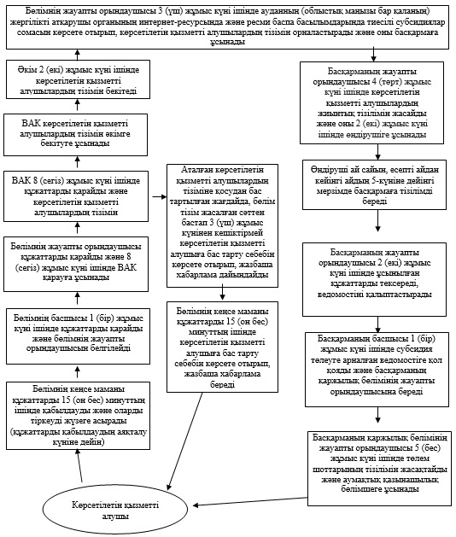
«Тыңайтқыштар (органикалық
тыңайтқыштарды қоспағанда)
құнын субсидиялау»
мемлекеттiк көрсетілетін
қызмет регламентіне
2-қосымша
«Тыңайтқыштардың (органикалық тыңайтқыштарды
қоспағанда) құнын субсидиялау»
мемлекеттiк қызметін көрсетудің
бизнес-процестерінің анықтамалығы
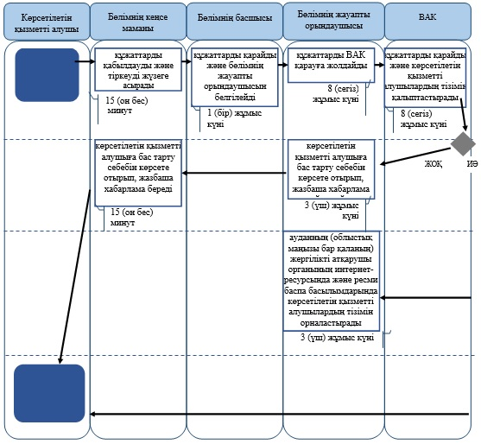
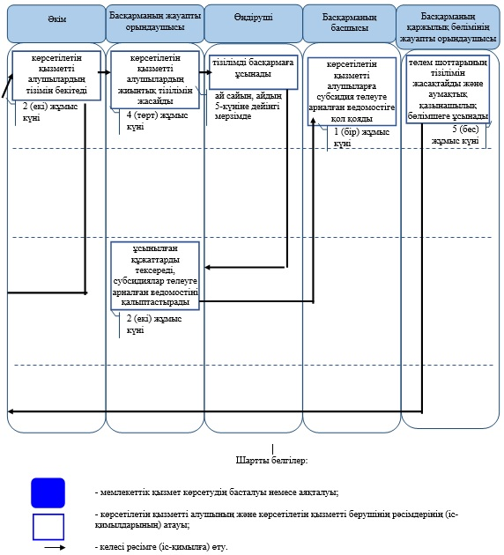
Батыс Қазақстан облысы әкімдігінің
2014 жылғы 29 шілдедегі № 199
қаулысымен бекітілген
«Өсiмдiктердi қорғау мақсатында
ауыл шаруашылығы дақылдарын өңдеуге
арналған гербицидтердiң,
биоагенттердiң (энтомофагтардың) және
биопрепараттардың құнын субсидиялау»
мемлекеттiк көрсетілетін қызмет
регламенті
1. Жалпы ережелер
1. «Өсiмдiктердi қорғау мақсатында ауыл шаруашылығы дақылдарын өңдеуге арналған гербицидтердiң, биоагенттердiң (энтомофагтардың) және биопрепараттардың құнын субсидиялау» мемлекеттік көрсетілетін қызметі (бұдан әрі – мемлекеттік көрсетілетін қызмет).
Мемлекеттік көрсетілетін қызмет «Батыс Қазақстан облысының ауыл шаруашылығы басқармасы» мемлекеттік мекемесімен (бұдан әрі – басқарма), аудандар және облыстық маңызы бар қаланың ауыл шаруашылығы бөлімдерімен (бұдан әрі – бөлім) Қазақстан Республикасы Үкіметінің 2014 жылғы 28 маусымдағы № 725 «Өсімдік шаруашылығы саласындағы мемлекеттік көрсетілетін қызметтер стандарттарын бекіту туралы» мемлекеттік көрсетілетін қызмет стандартын бекіту туралы» қаулысымен бекітілген «Өсiмдiктердi қорғау мақсатында ауыл шаруашылығы дақылдарын өңдеуге арналған гербицидтердiң, биоагенттердiң (энтомофагтардың) және биопрепараттардың құнын субсидиялау» мемлекеттік көрсетілетін қызмет стандартына (бұдан әрі – стандарт) сәйкес жеке және заңды тұлғаларға (бұдан әрі – көрсетілетін қызметті алушы) көрсетіледі.
2. Мемлекеттік қызмет көрсету нысаны: қағаз түрінде.
3. Мемлекеттік қызмет көрсету нәтижесі – көрсетілетін қызметті алушының банк шоттарына тиесілі бюджеттік субсидияны аудару үшін аумақтық қазынашылық бөлімшесіне төлем шоттарының тізілімін (бұдан әрі – төлем шоттарының тізілімі) ұсыну болып табылады немесе мемлекеттік қызметті көрсетуден бас тарту туралы дәлелді жауап.
2. Мемлекеттік қызмет көрсету процесінде
көрсетілетін қызметті берушінің құрылымдық
бөлімшелерінің (қызметкерлерінің)
іс-қимыл тәртібін сипаттау
4. Мемлекеттік қызмет көрсету бойынша рәсімді (іс-қимылды) бастауға негіздеме:
көрсетілетін қызметті алушының стандарттың қосымшасына сәйкес нысан бойынша өтінім ұсынуы.
5. Мемлекеттiк қызмет көрсету процесінiң құрамына кiретiн әрбiр рәсiмнiң (iс-қимылдың) мазмұны, оны орындаудың ұзақтығы:
1) бөлімнің кеңсе маманы көрсетілетін қызметті алушы стандарттың 9-тармағында көрсетілген қажетті құжаттарды (бұдан әрі – құжаттар) ұсынған сәттен бастап 15 (он бес) минуттың ішінде қабылдауды және оларды тіркеуді жүзеге асырады (құжаттарды қабылдаудың аяқталу күніне дейін).
Нәтижесі – құжаттарды бөлімнің басшысына бұрыштама қоюға жолдайды;
2) бөлімнің басшысы 1 (бір) жұмыс күні ішінде құжаттарды қарайды және бөлімнің жауапты орындаушысын белгілейді.
Нәтижесі – мемлекеттік қызметті көрсету үшін құжаттарды бөлімнің жауапты орындаушысына жолдайды;
3) бөлімнің жауапты орындаушысы құжаттарды қарайды және 8 (сегіз) жұмыс күні ішінде аудан (облыстық маңызы бар қала) әкімінің (бұдан әрі – әкім) шешімімен құрылған ведомствоаралық комиссияға (бұдан әрі – ВАК) қарауға ұсынады.
Нәтижесі – құжаттарды ВАК қарауға жолдайды;
4) ВАК 8 (сегіз) жұмыс күні ішінде құжаттарды қарайды және көрсетілетін қызметті алушылардың тізімін қалыптастырады. Аталған көрсетілетін қызметті алушылардың тізіміне қосудан бас тартылған жағдайда, бөлім тiзiм жасалған сәттен бастап 3 (үш) жұмыс күнiнен кешiктiрмей көрсетілетін қызметті алушыға бас тарту себебiн көрсете отырып, жазбаша хабарлама дайындайды.
Нәтижесі – көрсетілетін қызметті алушылардың тізімін әкімге бекітуге ұсынады және (немесе) бөлімнің кеңсе маманы көрсетілетін қызметті алушыға бас тарту себебiн көрсете отырып, жазбаша хабарлама бередi;
5) әкiм 2 (екi) жұмыс күнi iшiнде көрсетілетін қызметті алушылардың тізімін бекiтедi.
Нәтижесі – көрсетілетін қызметті алушылардың тізімін бекiтедi;
6) бөлімнің жауапты орындаушысы 3 (үш) жұмыс күнi iшiнде ауданның (облыстық маңызы бар қаланың) жергілікті атқарушы органының интернет-ресурсында және ресми баспа басылымдарында тиесілі субсидиялар сомасын көрсете отырып, көрсетілетін қызметті алушылардың тізімін орналастырады және оны басқармаға ұсынады.
Нәтижесі – көрсетілетін қызметті алушылардың тізімін басқармаға ұсынады;
7) басқарманың жауапты орындаушысы 4 (төрт) жұмыс күні ішінде көрсетілетін қызметті алушылардың жиынтық тізілімін жасайды. 3 (үш) жұмыс күні ішінде көрсетілетін қызметті алушыларға субсидия төлеуге арналған ведомостіні қалыптастырады және басқарма басшысына қол қоюға жолдайды.
Нәтижесі – ведомостіні қалыптастырады және басқарма басшысына қол қоюға жолдайды;
8) басқарманың басшысы 1 (бір) жұмыс күні ішінде көрсетілетін қызметті алушыларға субсидия төлеуге арналған ведомостіге қол қояды және басқарманың қаржылық бөлімінің жауапты орындаушысына береді.
Нәтижесі – қол қойылған ведомостіні басқарманың қаржылық бөлімінің жауапты орындаушысына береді;
9) басқарманың қаржылық бөлімінің жауапты орындаушысы 5 (бес) жұмыс күні ішінде төлем шоттарының тізілімін жасақтайды және аумақтық қазынашылық бөлімшеге ұсынады.
Нәтижесі - аумақтық қазынашылық бөлiмшесiне төлем шоттарының тiзiлiмiн ұсынады (тиісті жылдың 1 желтоқсанына дейін).
3. Мемлекеттік қызмет көрсету процесінде
көрсетілетін қызметті берушінің құрылымдық
бөлімшелерінің (қызметкерлерінің)
өзара іс-қимыл тәртібін сипаттау
6. Мемлекеттiк қызмет көрсету процесiне қатысатын көрсетілетін қызметті берушінің құрылымдық бөлiмшелерінің (қызметкерлерінің) тiзбесi:
1) бөлімнің кеңсе маманы;
2) бөлімнің басшысы;
3) бөлімнің жауапты орындаушысы;
4) ВАК;
5) әкім;
6) басқарманың басшысы;
7) басқарманың жауапты орындаушысы;
8) басқарманың қаржылық бөлімінің жауапты орындаушысы.
7. Құрылымдық бөлiмшелер (қызметкерлер) арасындағы рәсiмдердiң (iс-қимылдардың) реттілігін сипаттау әрбір рәсімнің (іс-қимылдың) ұзақтығын көрсете отырып, «Өсiмдiктердi қорғау мақсатында ауыл шаруашылығы дақылдарын өңдеуге арналған гербицидтердiң, биоагенттердiң (энтомофагтардың) және биопрепараттардың құнын субсидиялау» мемлекеттік көрсетілетін қызмет регламентінің (бұдан әрі - регламент) 1-қосымшасына сәйкес блок-схемамен сүйемелденеді.
8. Мемлекеттік қызмет көрсету процесінде рәсімдер (іс-қимылдар) реттілігінің, көрсетілетін қызметті берушінің құрылымдық бөлімшелерінің (қызметкерлерінің) өзара іс-қимылдарының толық сипаттамасы осы регламенттің 2-қосымшасына сәйкес мемлекеттік қызмет көрсетудің бизнес-процестерінің анықтамалығында көрсетіледі.
9. Көрсетілетін қызметті берушілердің және (немесе) олардың лауазымды адамдарының мемлекеттік қызметтерді көрсету мәселелері бойынша шешімдеріне, әрекетіне (әрекетсіздігіне) шағымдану тәртібі стандарттың 3-тарауына сәйкес жүзеге асырылады.
«Өсiмдiктердi қорғау мақсатында
ауыл шаруашылығы дақылдарын
өңдеуге арналған гербицидтердiң,
биоагенттердiң (энтомофагтардың) және
биопрепараттардың құнын субсидиялау»
мемлекеттiк көрсетілетін
қызмет регламентіне
1-қосымша
Әрбір рәсімнің (іс-қимылдың) ұзақтығын
көрсете отырып, құрылымдық бөлімшелер
(қызметкерлер) арасындағы рәсімнің
(іс-қимылдың) реттілігін сипаттаудың
блок–схемасы
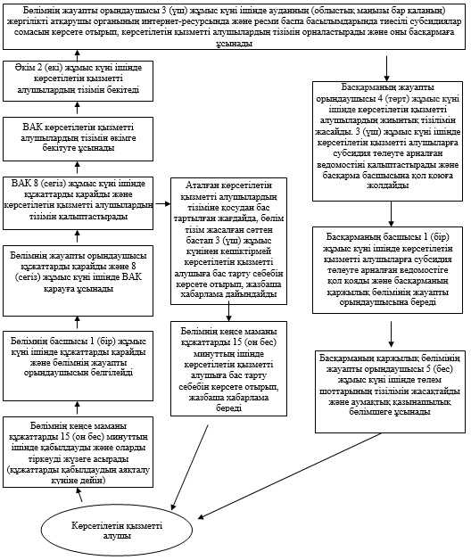
«Өсiмдiктердi қорғау мақсатында
ауыл шаруашылығы дақылдарын
өңдеуге арналған гербицидтердiң,
биоагенттердiң (энтомофагтардың) және
биопрепараттардың құнын субсидиялау»
мемлекеттiк көрсетілетін қызмет
регламентіне
2-қосымша
«Өсiмдiктердi қорғау мақсатында ауыл
шаруашылығы дақылдарын өңдеуге арналған
гербицидтердiң, биоагенттердiң (энтомофагтардың)
және биопрепараттардың құнын субсидиялау»
мемлекеттiк қызметін көрсетудің
бизнес-процестерінің
анықтамалығы
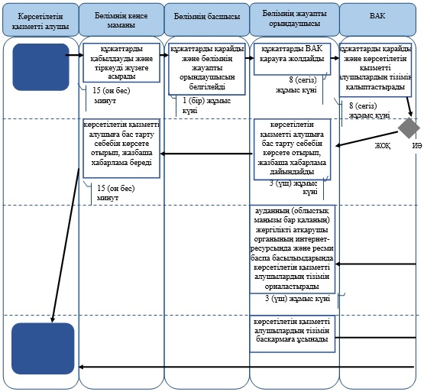
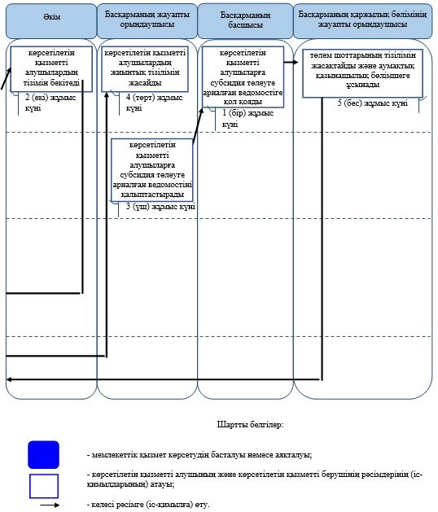

© 2012. Қазақстан Республикасы Әділет министрлігінің «Қазақстан Республикасының Заңнама және құқықтық ақпарат институты» ШЖҚ РМК

